Государственное бюджетное общеобразовательное учреждение города Москвы «Школа № 354 имени Д.М. Карбышева»

САЙТ ДЛЯ РАСЧЕТА РАСХОДОВ НА ПУТЕШЕСТВИЯ

Участники:
Ученик 10 В класса
ГБОУ Школа №354
Саргсян Михаил Аршакович

Ученик 10 В класса
ГБОУ Школа №354
Гуркин Габриэль Евгеньевич

Ученик 10 В класса
ГБОУ Школа №354
Фасиев Владислав Фаридович

Руководитель:
Гришина Арина Александровна

Москва 2024

Содержание:
1. Введение
2. Функциональные возможности
1. Планирование бюджета
2. Отслеживание трат
3. Анализ данных
4. Рекомендации
5. Сравнение цен
6. История поездок
7. Расчёт примерной стоимости путешествия
3. Интерфейс пользователя
1. Главная страница
2. Панель инструментов
3. Раздел «Опрос»
4. Результаты опроса
5. Подробная информация о путешествии
4. Актуальность
5. Поддержка пользователей
6. Обновление и развитие
7. Дизайн
8. Основные моменты программы
9. Алгоритм расчета
10. Актуальность

11. Тестирование
12. Формы ввода данных
1. Местоположение
2. Даты поездки
3. Количество человек
4. Предпочитаемый уровень комфорта
13. Вывод
14. Список литературы

1. Введение
Данный сайт предназначен для помощи путешественникам в планировании и расчёте расходов на поездки. Он предоставляет инструменты для составления бюджета, отслеживания трат и анализа финансовых возможностей.
Цель сайта: предоставить путешественникам удобный инструмент для планирования и управления расходами на поездки, чтобы помочь им принимать обоснованные финансовые решения и избегать непредвиденных затрат.
Целевая аудитория: путешественники всех возрастов и уровней опыта, которые хотят эффективно планировать свои поездки и контролировать расходы.

2. Функциональные возможности
Сайт предлагает следующие функциональные возможности:
- Планирование бюджета: пользователи могут создавать бюджеты для своих поездок, включая основные категории расходов (транспорт, проживание, питание, развлечения и т. д.).
- Отслеживание трат: пользователи могут отслеживать свои расходы во время поездки, добавляя транзакции в режиме реального времени.
- Анализ данных: пользователи могут анализировать свои данные о расходах, чтобы выявить тенденции и оптимизировать свой бюджет.
- Рекомендации: сайт предоставляет рекомендации по оптимизации расходов на основе анализа данных пользователей.
- Сравнение цен: пользователи могут сравнивать цены на товары и услуги в разных местах, чтобы найти лучшие предложения.
- История поездок: пользователи могут просматривать историю своих поездок и анализировать расходы за прошлые периоды.
- Расчёт примерной стоимости путешествия: после прохождения опроса из нескольких вопросов пользователи получают детальную информацию о примерной цене путешествия и деталях расчёта.

3. Интерфейс пользователя
Интерфейс пользователя разработан с учётом потребностей путешественников и обеспечивает удобство использования. Основные элементы интерфейса включают:
- Главная страница: содержит информацию о текущих поездках, бюджете и расходах. В центре главной страницы находится кнопка «Сделать расчёт».
- Панель инструментов: позволяет пользователям добавлять новые поездки, редактировать бюджеты и отслеживать расходы.
- Раздел «Опрос»: раздел, в котором пользователь отвечает на вопросы об особенностях своей поездки (количество человек, страна назначения, виды транспорта, продолжительность путешествия и так далее).
- Результаты опроса: после заполнения опросника пользователь видит результаты в виде таблицы или диаграммы.
- Подробная информация о путешествии: в этом разделе представлена детальная информация о стоимости путешествия, основанная на ответах пользователя. Здесь же можно увидеть детали расчёта стоимости.

Ниже представлена наглядная пошаговая структурная форма работы сайта от лица пользователя:

[Главная страница]
↓
[Форма ввода параметров]
↓
[Результат расчета] → [Рекомендации услуг]
↓
[Сохранение данных / Печать отчета]

Также ниже представлена Архитектура системы сайта:

Пользователь -> Frontend -> Backend -> База данных
^ |
| v
API (Google Maps, Booking)

4. Актуальность
Как показывает статистика, много людей тратят больше, либо меньше ожидаемой суммы во время путешествия.
Именно по этой причине, данный сайт будет актуальным и полезным для большого количества людей.
Ниже приведена диаграмма, которая характеризует отношение количества людей, правильно рассчитавших расходы на путешествия, к количеству людей, неправильно рассчитавших расходы на путешествия в 2024 году:
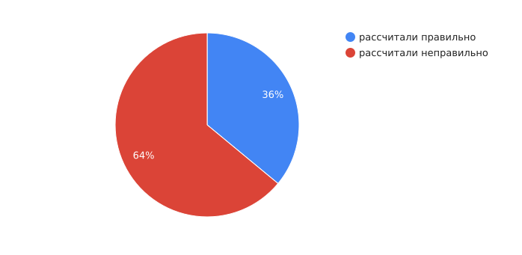

Как показывает статистика, большинство все же допускает ошибки при рассчете своих трат.

5. Поддержка пользователей
Мы стремимся обеспечить нашим пользователям качественную поддержку и помощь. Для этого существует раздел помощи на сайте, где можно найти ответы на часто задаваемые вопросы и инструкции по использованию сайта. Также на сайте предоставляется техническая поддержка, с которой можно связаться по телефону.

6. Обновление и развитие
Работа над улучшением и развитием сайта идет постоянно, чтобы сделать его более удобным и полезным для пользователей. Добавляются новые функции и схемы для более точного расчета бюджета, улучшается интерфейс и повышается производительность сайта.
Также слежка за тенденциями и изменениями в сфере путешествий идет непрерывно и сайт адаптируется под новые условия и требования.
Ниже представлен плани улучшения сайта:
Улучшения проекта
|
---------------------------------------
| |
Добавление новых Улучшение алгоритмов
функций (например, анализа пользовательских
мобильное приложение) предпочтений

7. Дизайн
- Дизайн начальной страницы:

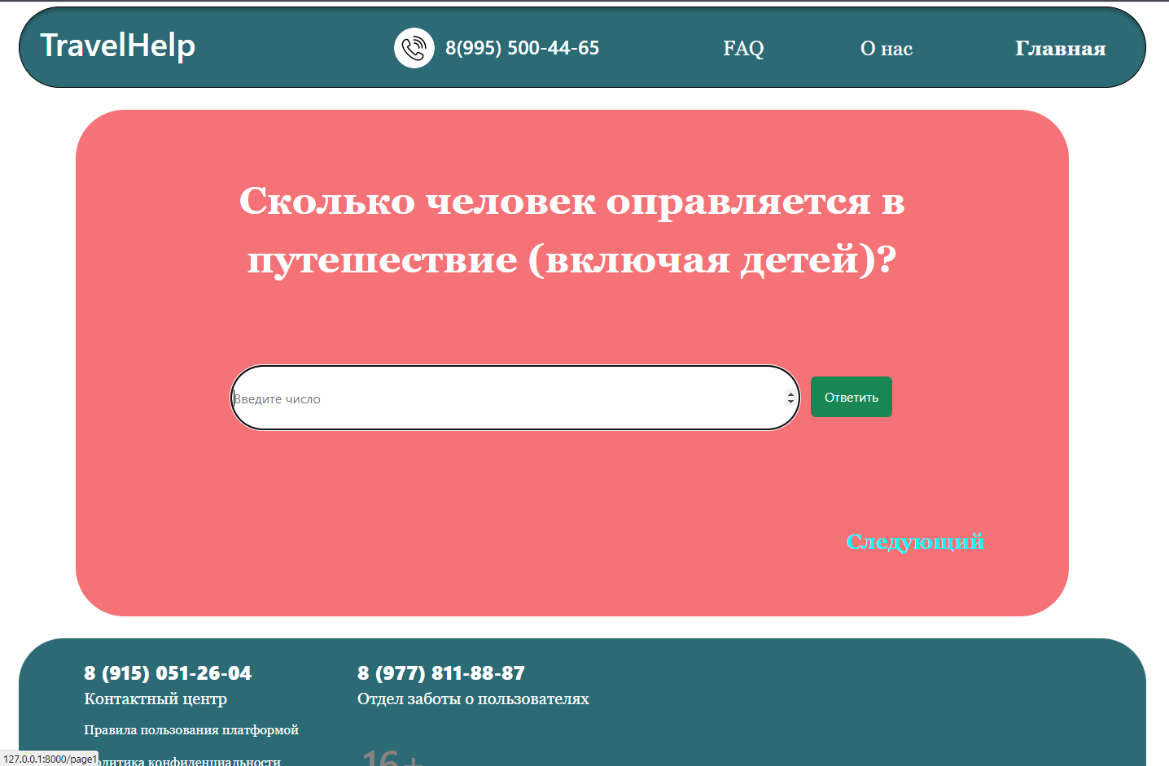
- Пример дизайна тестовой части сайта:
- Дизайн кнопок:


- Это поле ввода формы


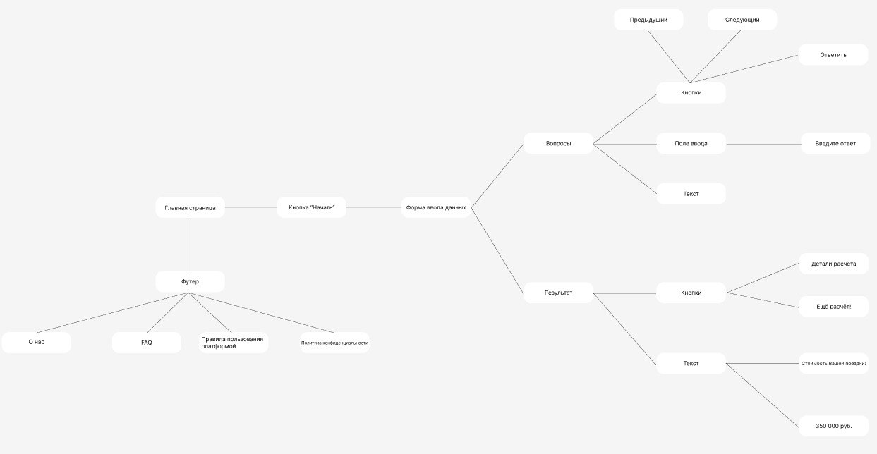
8. Основные моменты программы

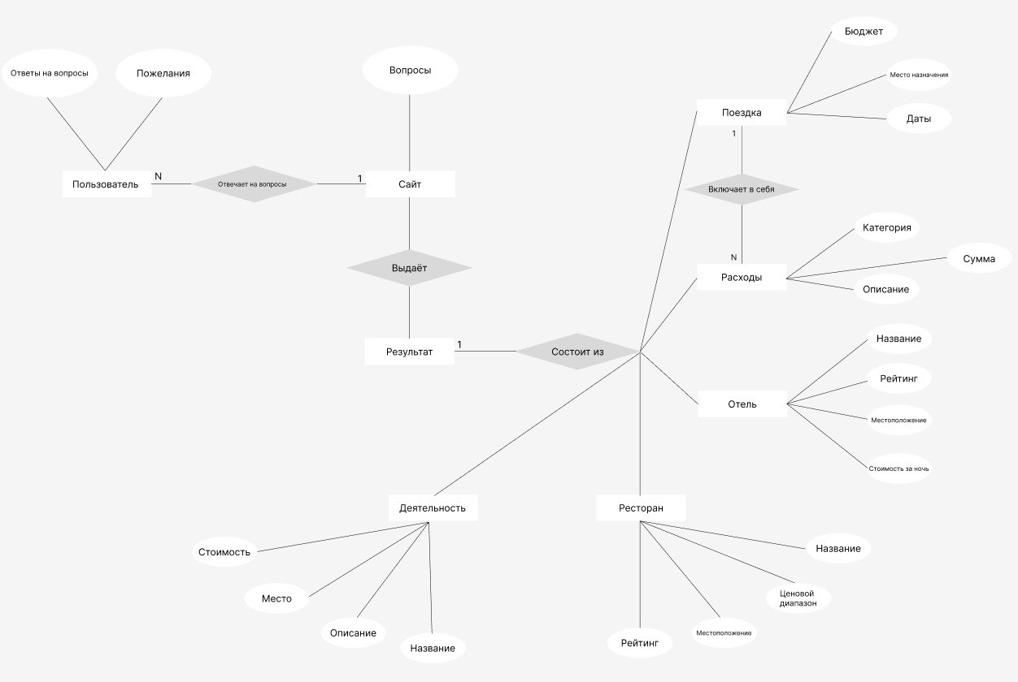
Выше представленна ER и UI диаграммы, которые подробно описывают работу сайта.
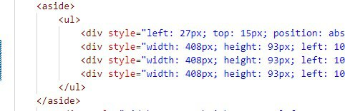
Выше представлены теги <aside> и <ul>, с помощью которых делаются кнопки.
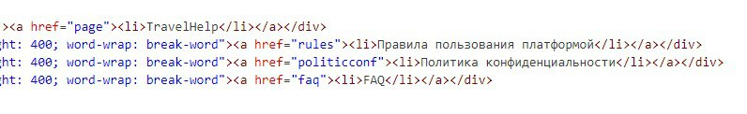
Выше представлен момент использования в коде команды href=" ", с помощью осуществляется переход на другую страницу по кнопке.

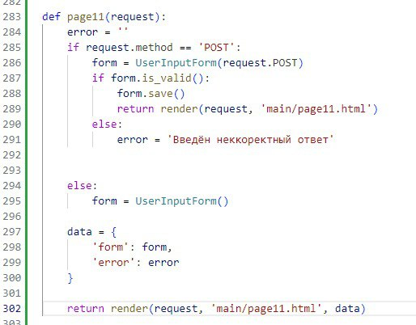
Выше представлен момент обработки ввода информации пользователем и передачи ее в базу данных.

Ниже представлен файл миграции:
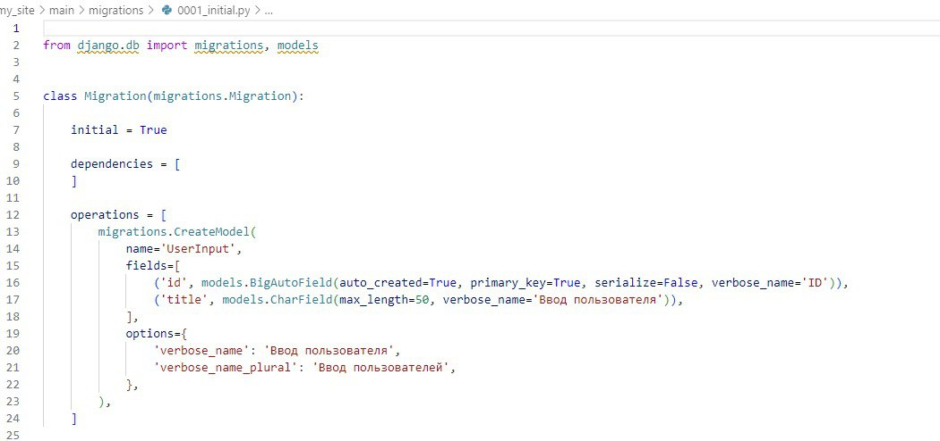

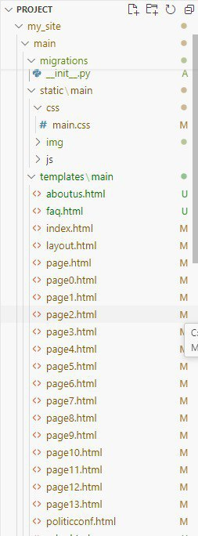
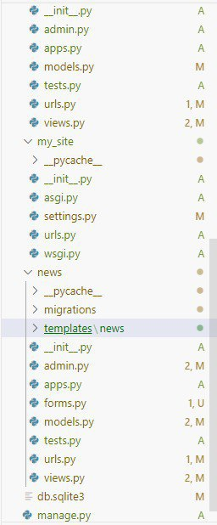

Слева приведено древо кода.

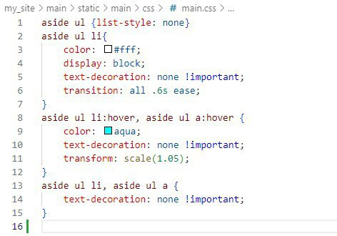

Выше представлены статистические файлы для оформления кнопок.

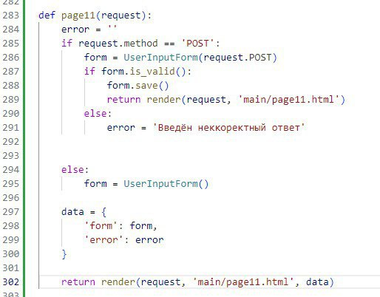

Выше представлен код для передачи ввода пользователя в базу данных.

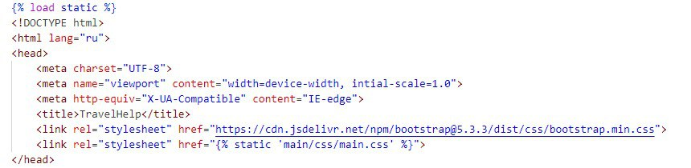
Выше приведен шаблон начала страниц.
9. Алгоритм расчета
Для расчета расходов на путешествия к сайту подключена специально обученная нейросеть. Ниже представлена схема зависимости основных параметров, влияющих на конечную стоимость поездки:

[Количество дней] → Увеличивает расходы на проживание и питание.
[Пункт назначения] → Влияет на стоимость транспорта.
[Количество человек] → Прямо пропорционально влияет на бюджет.

Ниже показан наглядный и понятный расчет:
Сначала искусственный интеллект берет расчет такие параметры, как:
- страна
- уровень комфорта
- питание
- сувениры
- различные мероприятия
- транспорт
- количество человек

Затем происходит анализ трат уровня эконом в день в выбранной пользователем стране на «пункты»: «C»,«D»,«E»,«F».
Также надо прибавить к сумме примерную цену билетов в данную страну.
Когда подсчет завершен, все полученные значения складываются, а после умножаются на определенный коэффициент, зависящий от пункта «B». Например, если выбран комфорт, то сумма умножается на (1,3), ведь в среднем, траты уровня комфорт на 30% дороже трат уровня эконом.
Так находится примерный бюджет на одного человека
Осталось умножить полученную сумму на количество человек «G»
Расчет завершен.
Не стоит забывать, что искусственный интеллект делает гораздо больше операций с данными. Выше представлен лишь наглядный пример

10. Тестирование
Перед запуском сайт прошёл тщательное тестирование, чтобы убедиться в его надёжности и безопасности. Развёртывание сайта было выполнено с использованием современных технологий и методов, чтобы обеспечить высокую производительность и доступность.
Мы протестировали сайт на двух примерах:
Пример 1: Индивидуальный отдых

- Пункт назначения: Санкт-Петербург.
- Тип отдыха: Экономичный.

Результаты:
- Транспорт: 5,000 руб.
- Проживание: 7,000 руб.
- Питание: 3,000 руб.

Пример 2: Семейное путешествие

- Пункт назначения: Сочи.
- Тип отдыха: Стандартный.

Результаты:
- Проживание: 20,000 руб.
- Развлечения: 5,000 руб.

11. Формы ввода данных
1. Местоположение (пункт назначения):
Пользователи могут выбрать пункт назначения из списка предложенных стран и городов или ввести свой собственный. Важно, чтобы система автоматически учитывала актуальные данные по каждому городу (например, сезонные колебания цен, типичный уровень жизни и т.д.).
2. Даты поездки:
Пользователь выбирает точные даты поездки, включая дату выезда и дату возвращения. Эти данные важны для расчета стоимости билетов, проживания и других факторов, зависящих от времени года.
3. Количество человек:
В этом разделе пользователь указывает количество человек, включая детей. Для каждой категории расходов (транспорт, жилье, питание) рассчитываются стоимости на основе числа путешественников.
4. Предпочитаемый уровень комфорта:
Уровень комфорта пользователя также важен для расчета. Возможные опции:
- Эконом: бюджетные варианты жилья, транспорта, еды.
- Стандарт: средний уровень, сочетание удобства и разумной цены.
- Люкс: высококлассное жилье, первоклассный транспорт и рестораны.
Пример ввода данных:
Параметр | Значение
Местоположение | Барселона, Испания
Количество человек | 2 взрослых, 1 ребенок
Тип отдыха | Культурный/экскурсионный
Уровень комфорта | Стандарт
Выше представленны только основные параметры, в опросе их 11.
После ввода данных система проводит расчет и предлагает:
- Авиабилеты: средняя стоимость на семью — 70,000 руб. (по акции)
- Проживание: отель 3 звезды, 10 ночей — 45,000 руб.
- Питание: 25,000 руб. (бюджетные кафе и самостоятельное приготовление пищи)
- Экскурсии: 5,000 руб.

Общий расчет:
- Общая сумма расходов: 145,000 руб.
12. Выводы
Было разработано web-приложение для расчета расходов на путешествия. В нем были учтены такие параметры как: простота доступа, скорость расчета и многое другое. В данном проекте были использованы профессиональные рабочие программы, которые помогли успешно разработать продукт и понять структуру работы опытных Fronted – разработчиков, UI – и UX – разработчиков. Так же данный проект не имеет ограничений по развитию, следовательно он может расширяться и дополняться.

Перспективы развития:
1. Разработка мобильного приложения.
2. Расширение базы данных направлений.
3. Интеграция с социальными сетями для обмена планами путешествий.
13. Список литературы
1. React Documentation
2. Django Documentation
3. Google Maps API
4. UX/UI Design Principles, 2023.
5. PostgreSQL Official Guide.

